Π.3.2.5 Πιλοτική εφαρμογή και αξιολόγηση αντιπροσωπευτικού αριθμού σεναρίων από κάθε τύπο σε διαφοροποιημένες εκπαιδευτικές συνθήκες πραγματικής τάξης

Νεοελληνική Γλώσσα
Δ΄ Δημοτικού
Τίτλος:
«Γιορτάζουμε Χριστούγεννα»

Συγγραφή: ΜΑΥΡΑΝΤΩΝΑΚΗ ΚΑΤΕΡΙΝΑ
Εφαρμογή: ΤΑΜΠΑΣ ΔΗΜΗΤΡΙΟΣ

ΚΕΝΤΡΟ ΕΛΛΗΝΙΚΗΣ ΓΛΩΣΣΑΣ
ΥΠΟΥΡΓΕΙΟ ΠΑΙΔΕΙΑΣ & ΘΡΗΣΚΕΥΜΑΤΩΝ
Θεσσαλονίκη 2013

ΤΑΥΤΟΤΗΤΑ ΕΡΓΟΥ
ΠΡΑΞΗ: «Δημιουργία πρωτότυπης μεθοδολογίας εκπαιδευτικών σεναρίων βασισμένων σε ΤΠΕ και δημιουργία εκπαιδευτικών σεναρίων για τα μαθήματα της Ελληνικής Γλώσσας στην Α/βάθμια και Β/βάθμια εκπαίδευση» MIS 296579 (κωδ. 5.175), - ΟΡΙΖΟΝΤΙΑ ΠΡΑΞΗ, στους άξονες προτεραιότητας 1-2-3 του Επιχειρησιακού Προγράμματος «Εκπαίδευση και Δια Βίου Μάθηση», η οποία συγχρηματοδοτείται από την Ευρωπαϊκή Ένωση (Ευρωπαϊκό Κοινωνικό Ταμείο) και εθνικούς πόρους.
ΕΠΙΣΤΗΜΟΝΙΚΟΣ ΥΠΕΥΘΥΝΟΣ: Ι .Ν. ΚΑΖΑΖΗΣ
ΑΝΑΠΛΗΡΩΤΗΣ ΕΠΙΣΤΗΜΟΝΙΚΟΣ ΥΠΕΥΘΥΝΟΣ: ΒΑΣΙΛΗΣ ΒΑΣΙΛΕΙΑΔΗΣ
ΠΑΡΑΔΟΤΕΟ: Π.3.2.5. Πιλοτική εφαρμογή και αξιολόγηση αντιπροσωπευτικού αριθμού σεναρίων από κάθε τύπο σε διαφοροποιημένες εκπαιδευτικές συνθήκες πραγματικής τάξης.
ΥΠΕΥΘΥΝΟΣ ΠΑΡΑΔΟΤΕΟΥ: ΔΗΜΗΤΡΗΣ ΚΟΥΤΣΟΓΙΑΝΝΗΣ
Υπεύθυνοι υπο-ομάδας εργασίας γλώσσας πρωτοβάθμιας:
Κώστας Ντίνας & Σωφρόνης Χατζησαββίδης
ΦΟΡΕΑΣ ΥΛΟΠΟΙΗΣΗΣ: ΚΕΝΤΡΟ ΕΛΛΗΝΙΚΗΣ ΓΛΩΣΣΑΣ
http://www.greeklanguage.gr
Καραμαούνα 1 – Πλατεία Σκρα Τ.Κ. 55 132 Καλαμαριά, Θεσσαλονίκη
Τηλ.: 2310 459101 , Φαξ: 2310 459107, e-mail: centre@komvos.edu.gr

α. ταυτοτητα

Τίτλος
Γιορτάζουμε Χριστούγεννα
Εφαρμογή σεναρίου
Δημήτριος Τάμπας

Δημιουργία σεναρίου

Κατερίνα Μαυραντωνάκη

Διδακτικό αντικείμενο
Νεοελληνική Γλώσσα

Τάξη
Δ΄ Δημοτικού

Σχολική μονάδα
Δημοτικό Σχολείο Καναλίων Κέρκυρας

Χρονολογία
Από 17-12-2013 έως 20-12-2013 και 8-1-2014

Διδακτική/θεματική ενότητα
Σχολικό βιβλίο Γλώσσα Δ΄ Δημοτικού, τεύχος Α΄, ενότητα 8η: «Χριστός γεννάται»

Διαθεματικό
Ναι
Εμπλεκόμενα γνωστικά αντικείμενα
Γεωγραφία
Θρησκευτικά
Κοινωνική και Πολιτική Αγωγή
Θεατρική Αγωγή

Χρονική διάρκεια
Για την εφαρμογή του σεναρίου απαιτήθηκαν δέκα (10) διδακτικές ώρες.

Χώρος
Ι. Φυσικός χώρος
Εντός σχολείου: H αίθουσα διδασκαλίας και το εργαστήριο Πληροφορικής.

Προϋποθέσεις υλοποίησης για δάσκαλο και μαθητή
Oι μαθητές θα πρέπει να είναι εξοικειωμένοι με την εργασία σε ομάδες. Επίσης, θα πρέπει να έχουν κάποια άνεση με τις εφαρμογές που προτείνονται. Τέλος, πολλές από τις δραστηριότητες απαιτούν εργασία στο σχολικό εργαστήριο πληροφορικής, το οποίο θα πρέπει να είναι διαθέσιμο.

Εφαρμογή στην τάξη

Το συγκεκριμένο σενάριο εφαρμόστηκε στην τάξη

Το σενάριο στηρίζεται
Κατερίνα Μαυραντωνάκη, Γιορτάζουμε Χριστούγεννα, Νεοελληνική Γλώσσα Δ΄ Δημοτικού, 2012.

Το σενάριο αντλεί

---

β. συντομη περιγραφη/περιληψη
Oι δραστηριότητες που περιγράφονται εδώ αφορούν μια προσπάθεια για προσέγγιση με τρεις άξονες για τη γιορτή των Χριστουγέννων. Ο πρώτος άξονας είναι να γνωρίσουν ή να θυμηθούν οι μαθητές την ιστορία της Γέννησης (σε Δ΄ Τάξη σε σχολείο του Ρεθύμνου στην ερώτηση τι γιορτάζουμε τα Χριστούγεννα υπήρξε η απάντηση: «Τον μικρό τυμπανιστή»). Ο δεύτερος άξονας είναι να υποστηριχτούν οι δημιουργικές ικανότητες των παιδιών με εργαλεία που προσφέρουν οι ΤΠΕ. Ο τρίτος να συνδεθεί η γιορτή όχι με καταναλωτισμό, αλλά με άυλα δώρα-επιθυμίες ή προσευχές για ένα καλύτερο αύριο στον κόσμο.

γ. εισαγωγη

Σύλληψη και θεωρητικό πλαίσιο

Το θεωρητικό πλαίσιο στο οποίο στηρίζεται το παρόν σενάριο είναι διττό. Από τη μία βασίζεται στη θεώρηση της μάθησης ως οικοδόμησης γνωστικών δομών (‘εποικοδομισμός’) και από την άλλη δίνει έμφαση στην αλληλεπίδραση των μαθητών μεταξύ τους, με τον δάσκαλο, με τις πηγές τους ως αναγκαία συνθήκη για τη μάθηση (‘κοινωνικοπολιτισμική προσέγγιση’). Όλες οι δραστηριότητες στο σενάριο προτείνεται να γίνουν από μαθητές εργαζόμενους σε δυάδες ή από μεγαλύτερες ομάδες. Σε λίγες δραστηριότητες ζητείται ατομική εργασία. Όπως υποστήριξε ο Bereiter (2002), «οικοδομώ γνώση» δεν σημαίνει απλώς «μαθαίνω κάτι», αλλά «εργάζομαι πάνω σε ένα εννοιολογικό έργο» (σε έναν γεωγραφικό χάρτη, μία έννοια, μία θεωρία, ένα λογοτεχνικό έργο, ένα έργο τέχνης κ.λπ.). Στο σενάριό μας προσπαθήσαμε να δώσουμε τέτοια πλαίσια εργασίας για τους μαθητές μας.

δ. σκεπτικο-στοχοι και συνδυασμος τους

Γνώσεις για τον κόσμο, αξίες, πεποιθήσεις, πρότυπα, στάσεις ζωής
Τα Χριστούγεννα είναι μια από τις πιο σημαντικές γιορτές στον χριστιανικό κόσμο. Κι όμως υπάρχουν παιδιά που αγνοούν τι γιορτάζουμε και ταυτίζουν τη γιορτή με κάποιες εθιμοτυπικές πρακτικές που τηρούνται εκείνες τις μέρες. Επίσης η γιορτή ταυτίζεται με την υλική ευμάρεια, κάτι που δεν έχει σχέση με τον ταπεινό τρόπο και χώρο της Γέννησης του Χριστού. Θεωρήσαμε συνεπώς σκόπιμο να ασχοληθούμε:
- με την ιστορία της Γέννησης, ώστε οι μαθητές να θυμηθούν και να μπορούν να τη διηγηθούν∙
- με τον συμβολισμό των εικόνων, για να βοηθήσουμε να κατανοηθεί το πνευματικό βάθος πίσω από τις θρησκευτικές αναπαραστάσεις της Γέννησης∙
- με άλλα παιδιά τα οποία, όπως ο Χριστός τη νύχτα που γεννήθηκε, δεν έχουν κατάλληλο μέρος για να κοιμηθούν το βράδυ.
Κρίνεται σκόπιμο να επισημανθεί εδώ ότι οι δραστηριότητες δεν έχουν στόχο τον προσηλυτισμό των μαθητών στο χριστιανικό δόγμα, αλλά τη γνώση και την κατανόηση μια σημαντικής γιορτής του δυτικού κόσμου. Ακόμη και μαθητές άλλων θρησκειών ή δογμάτων μπορούν να συμμετέχουν. Παρόμοιες δραστηριότητες που θα αφορούσαν στο ραμαζάνι των μουσουλμάνων, για παράδειγμα, θα ήταν ενδιαφέρουσες, για να γνωρίσουν οι μαθητές μια σημαντική γιορτή μιας άλλης θρησκείας.

Γνώσεις για τη γλώσσα
- Η ιστορία της Γέννησης. Εξοικείωση με τις έννοιες που συναντώνται ιδιαίτερα στην ιστορία της Γέννησης.
- Δημιουργία παρουσίασης για τη Γέννηση. Αξιοποιούμε τις φωτογραφίες που βγάλαμε κατά την προσπάθειά μας να αναπαραστήσουμε με το ίδιο μας το σώμα σκηνές από τη Γέννηση.
- Εξοικείωση με το κειμενικό είδους της «επιστολής». Γράφουμε ένα γράμμα σε κάποιο παιδί που έχει ανάγκη στέλνοντάς του ένα χριστουγεννιάτικο δώρο.

Γραμματισμοί
Αισθητικός γραμματισμός:
- Απόλαυση έργων τέχνης που αφορούν στη Γέννηση και ικανότητα περιγραφής εντυπώσεων και συναισθημάτων που προκαλούνται.
Τεχνολογικός γραμματισμός:
- Στοιχειώδης επεξεργασία φωτογραφίας.
- Εργασία στο περιβάλλον Linoit.
- Παιχνίδι στο περιβάλλον purposegame.com.

Ποικίλα περιβάλλοντα εικονικών κατασκευών (κάρτες, χιονάνθρωποι, δέντρα, χιονονιφάδες).

Διδακτικές πρακτικές
Οι διδακτικές πρακτικές συνοψίζονται στο Ε

ε. λεπτομερης παρουσιαση της προτασης

Αφετηρία
Το θέμα επιλέχθηκε γιατί είναι επίκαιρο. Οι μαθητές ενδιαφέρονται ιδιαίτερα για τα Χριστούγεννα και ό,τι τα αφορά: παιχνίδια, δώρα, στολισμούς. Το Αναλυτικό Πρόγραμμα προβλέπει μαθήματα σχετικά με τα Χριστούγεννα και το σχολικό βιβλίο έχει σχετική ενότητα. Οι δραστηριότητες που σχεδιάστηκαν στοχεύουν στον εμπλουτισμό των προτάσεων του Αναλυτικού Προγράμματος με δραστηριότητες οι οποίες αξιοποιούν τις ΤΠΕ.

Σύνδεση με τα ισχύοντα στο σχολείο
Το βιβλίο του μαθητή έχει ενότητα για τα Χριστούγεννα. Επιπλέον, οι τελευταίες μέρες πριν τα Χριστούγεννα συνήθως είναι γεμάτες από δραστηριότητες σχετικές με αυτά: ιστορίες, βίντεο, δωράκια, ημερολόγια, κάλαντα και τραγούδια. Το σχολείο μπαίνει κατά κανόνα σε γιορτινό ρυθμό. Συνεπώς, δραστηριότητες σαν τις προτεινόμενες εδώ μπορούν εύκολα να βρουν θέση στο πρόγραμμα.
Αξιοποίηση των ΤΠΕ
Δοκιμάζουμε να αξιοποιήσουμε τις ΤΠΕ με διαφορετικούς τρόπους. Πρώτα απ’ όλα στήνουμε έναν ιστοχώρο, για να κάνουμε εύκολα προσβάσιμες από κάθε ενδιαφερόμενο όλες μας τις δραστηριότητες. Αυτό δεν θα μπορούσε να γίνει χωρίς τις ΤΠΕ.
Δεύτερον, φέρνουμε ενδιαφέρουσες πηγές πληροφοριών στον ιστοχώρο μας κάνοντας εύκολη την πρόσβαση σε υλικό με σκοπό να ενημερώσουμε, να προβληματίσουμε, να συγκινήσουμε, να προκαλέσουμε δημιουργικές αντιδράσεις στους μαθητές μας.
Τρίτον, η δυνατότητα συμμετοχής σε φόρουμ δίνει την ευκαιρία για πραγματική αλληλεπίδραση και ανταλλαγή ιδεών στους μαθητές μας, για εποικοδομητική κριτική και ανατροφοδότηση κάθε ομάδας μαθητών από τους υπόλοιπους. Επιπλέον, το περιβάλλον κειμενογράφου που διαθέτει το φόρουμ μπορεί να επιτρέψει την ανάπτυξη δεξιοτήτων σχεδιασμού και επεξεργασίας κειμένων, μια και κάνει πιο εύκολη την επανεξέταση του κειμένου και δυνατή την καλαίσθητη εμφάνισή του.
Τέταρτον, με τη δημιουργία του παιχνιδιού με τις τελείες έχουμε έναν ευχάριστο τρόπο να ελέγξουμε την κατανόηση και συγκράτηση των πληροφοριών και να βοηθήσουμε την καλύτερη συγκράτησή τους.
Πέμπτον, με τις καλλιτεχνικές δραστηριότητες τα παιδιά έχουν την ευκαιρία να δημιουργήσουν ψηφιακά έργα (κάρτες, χιονονιφάδες, χριστουγεννιάτικα δέντρα, χιονάνθρωπους).

Κείμενα
Παρουσίαση για την εικόνα της Γέννησης από την Κατερίνα Μαυραντωνάκη
Η ιστορία των Χριστουγέννων, από την ιστοσελίδα www.moec.gov.cy.
Οπτικοακουστικό υλικό
Ένα δέντρο μια φορά, ταινία βασισμένη στο ομώνυμο έργο του Ευγένιου Τριβιζά, σκηνοθεσία-παραγωγή: Παναγιώτης Ράππας, Time Lapse Pictures
Συλλογή εικόνων από το βιβλίο του James Mollison, Where children Sleep
Παιχνίδι για την εικόνα της Γέννησης από την Κατερίνα Μαυραντωνάκη. Η εικόνα ανακτήθηκε από την ιστοσελίδα του Καθεδρικού Ιερού Ναού Κοιμήσεως Θεοτόκου Φανερωμένης Χολαργού
http://ts.sch.gr/repo/online-packages/dim-glossa-c-d/start.html (Λογισμικό Γλώσσας Γ΄& Δ΄ Τάξης Δημοτικού).
Wiki: http://hristougenna.wikidot.com/

Διδακτική πορεία/στάδια/φάσεις
1η & 2η διδακτική ώρα
Πριν ξεκινήσουν οι δραστηριότητες της ενότητας, μέσα στην αίθουσα διδασκαλίας, με αφορμή το ποίημα «Η νύχτα της γεννήσεως» (Γλώσσα Δ΄ Τάξης Δημοτικού, α΄ τεύχος, ενότητα 8η, σ. 48), έγινε συζήτηση για την επικείμενη γιορτή. Τέθηκαν ερωτήσεις: «Ποια γιορτή γιορτάζουμε σε λίγες μέρες;», «Ξέρετε την ιστορία της γεννήσεως του Χριστού;», «Γνωρίζει κανείς γιατί γεννήθηκε ο Χριστός;». Στην πρώτη
ερώτηση όλα τα παιδιά ήξεραν να απαντήσουν. Στη δεύτερη ερώτηση γνώ-
ριζαν τα βασικά στοιχεία (που, από ποιον και που γεννήθηκε, καθώς και την
ιστορία με τους Μάγους). Στην τρίτη ερώτηση υπήρχαν δυσκολίες. Τρία παιδιά
απάντησαν ότι γεννήθηκε για να σώσει τον άνθρωπο, ενώ τα υπόλοιπα για
να Τον γνωρίσουν ή για να τους βοηθήσει. Στη συνέχεια παρουσιάστηκε
με τη βοήθεια του βιντεοπροβολέα, μέσα στην αίθουσα, οι εικόνες και το κείμενο «Ελάτε να ζήσουμε τα Χριστούγεννα» (διπλό κλικ στην παρακάτω εικόνα).Το κείμενο αναγνώστηκε εκ περιτροπής από όλα τα παιδιά. Στη συνέχεια ζητήθηκε από τα παιδιά, να αναπαραστήσουν μία σκηνή από την ιστορία της Γέννησης που μόλις πριν είχαν διαβάσει και δει. Τα παιδιά μοίρασαν τους ρόλους μεταξύ τους και αναπαρέστησαν τις περισσότερες σκηνές της Γέννησης.
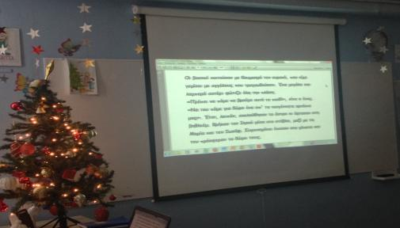
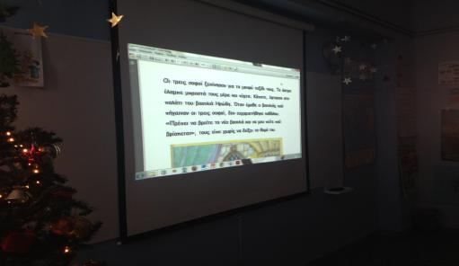
3η & 4η διδακτική ώρα
Στην αίθουσα διδασκαλίας προβλήθηκε η παρουσίαση (διπλό κλικ επάνω στην κάτω εικόνα) που ερμηνεύει την εικόνα της Γέννησης του Χριστού.
Πριν αρχίσει η παρουσίαση με τις ερμηνείες, προβλήθηκε μόνο η εικόνα και ζητήθηκε από τους μαθητές να την παρατηρήσουν και να αναζητήσουν διάφορα σημεία επάνω σε αυτή που τους παραξενεύουν. Τα σημεία που επισημάνθηκαν από τους μαθητές ήταν: το σκοτάδι της σπηλιάς, ο τρόπος με τον οποίο είναι τυλιγμένος ο μικρός Χριστός, ο βοσκός που κρατάει στον ώμο του ένα λευκό αρνί και η ακτίνα φωτός που πέφτει από τον ουρανό. Στη συνέχεια προβλήθηκε η παρουσίαση, στην οποία είδαν τον συμβολισμό όλων αυτών των σημείων που αναφέρθηκαν, αλλά και άλλων. Μετά την προβολή, στο εργαστήριο Πληροφορικής ζητήθηκε από τα παιδιά (ανά ζεύγη) να ανοίξουν μια ιστοσελίδα, όπου παίζοντας θα ελέγξουν τις γνώσεις που αποκόμισαν παρατηρώντας και ερμηνεύοντας την εικόνα της Γέννησης.
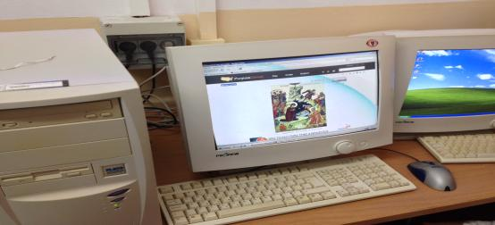
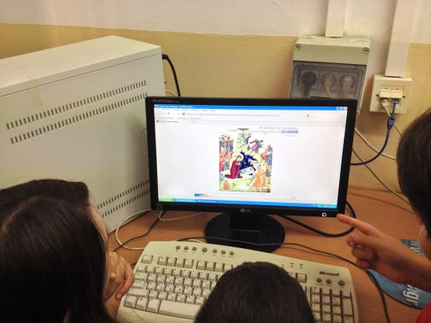
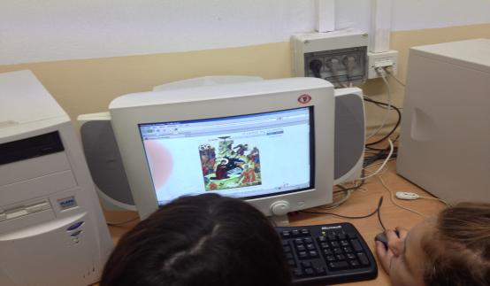

5η & 6η διδακτική ώρα
Προβλήθηκε στην αίθουσα από τον βιντεοπροβολέα η ταινία «Ένα δέντρο μια φορά», βασισμένη στο ομώνυμο έργο του Ευγένιου Τριβιζά.
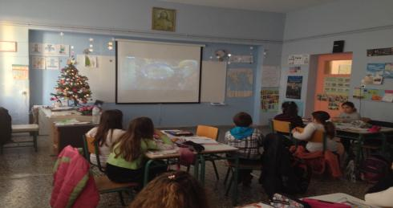
Μετά την προβολή, προβλήθηκε στον πίνακα το φόρουν http://hristougenna.wikidot.com/istoria1 και κλήθηκαν οι μαθητές ανά ομάδα να συζητήσουν επάνω στην ερώτηση «Παιδιά σαν τον ήρωα της ιστορίας μας υπάρχουν στην πραγματικότητα ή μόνο στη φαντασία; Μήπως ξέρετε ή έχετε ακούσει για κάποιο παιδί που δεν είναι τόσο τυχερό όσο εσείς;» και να καταγράψουν στο τερτράδιό τους τις απόψεις τους.
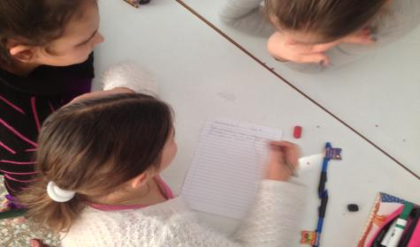
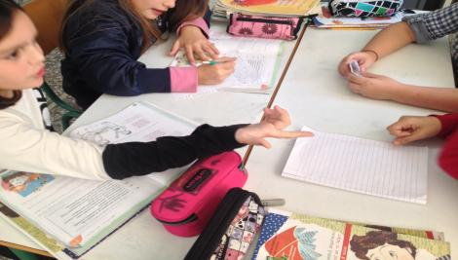
Ύστερα από την καταγραφή, ζητήθηκε να συνθέσουν τις απόψεις τους σε μία και σαν ομάδα να τη δακτυλογραφήσουν στο φόρουν από τον εκπρόσωπο τους.
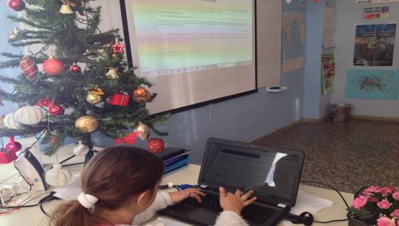
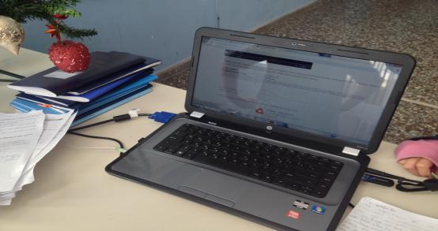
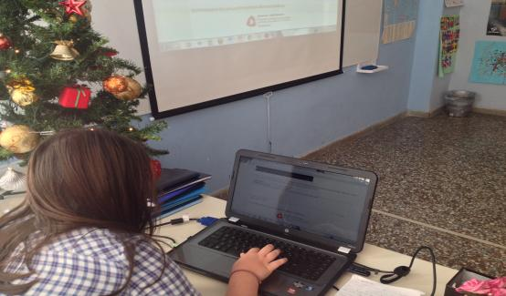

7η & 8η διδακτική ώρα
Στην αίθουσα διδασκαλίας ξεκίνησε μια συζήτηση για της ευχετήριες κάρτες που στέλνουμε τα Χριστούγεννα. Τι ευχές στέλνουμε, τι γράφουμε επάνω σε αυτές και για ποιο λόγο τις στέλνουμε. Μετά τη συζήτηση προβλήθηκε με τη βοήθεια του βιντεοπροβολέα στον πίνακα η διεύθυνση http://ts.sch.gr/repo/online-packages/dim-glossa-c-d/start.html (Λογισμικό Γλώσσας Γ΄–Δ΄ Τάξης → Το εργαστήρι μου → Κάρτα). Ζητήθηκε από κάθε μαθητή να γράψει πάνω στις γραμμές την ευχή του, να στολίσει την ευχετήρια κάρτα του και στο τέλος να την εκτυπώσει.
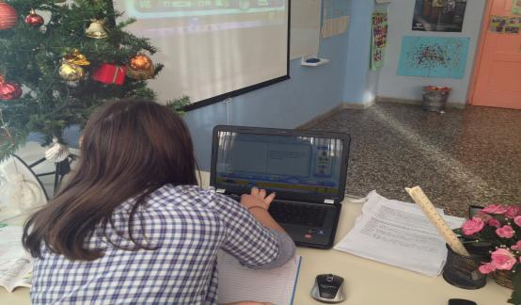
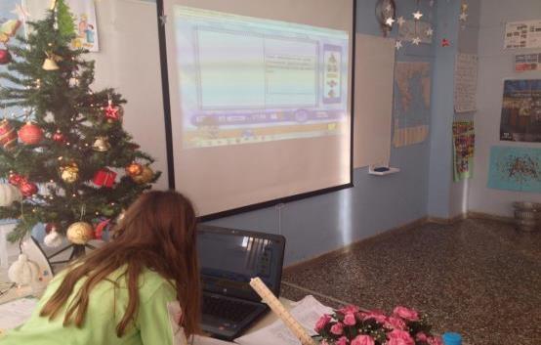
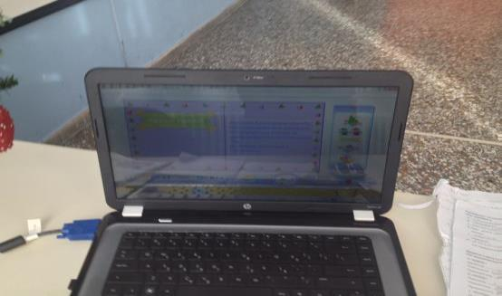
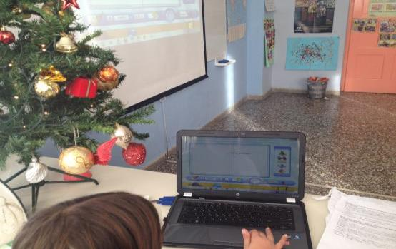
Στη συνέχεια, στην αίθουσα υπολογιστών, ζητήθηκε από τα παιδιά να μεταβούν στη διεύθυνση http://linoit.com/users/mkaterina/canvases/%CE%A7%CF%81%CE%B9%CF%83%CF%84%CE%BF%CF%85%CE%B3%CE%B5%CE%BD%CE%BD%CE%B9%CE%AC%CF%84%CE%B9%CE%BA%CE%B1%20%CE%B4%CF%8E%CF%81%CE%B1 και να γράψει ο καθένας τι δώρο θα ήθελε να του κάνουν δώρο τα Χριστούγεννα.
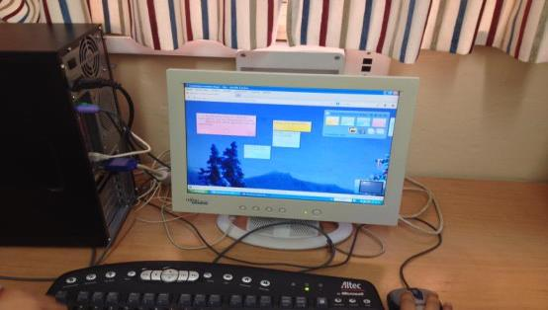
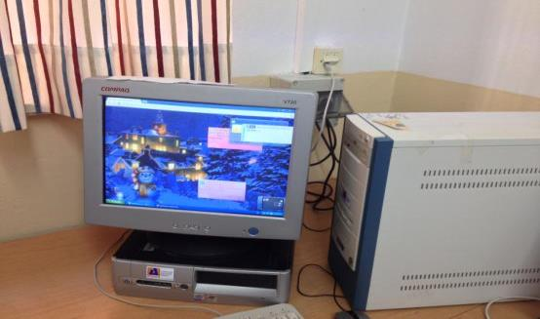
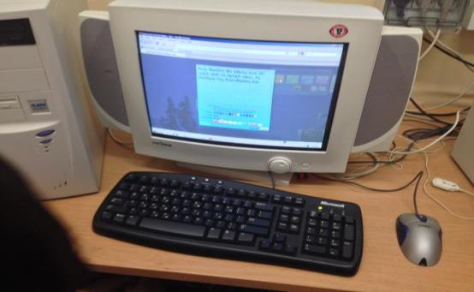
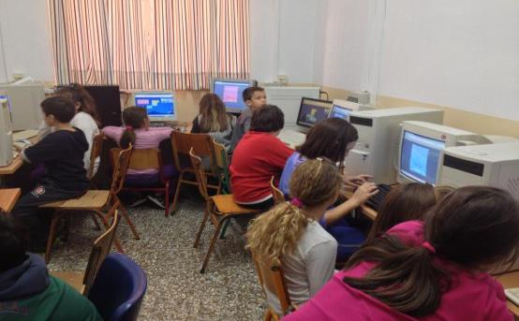

Αφού γράψουν την ευχή τους, να μεταβούν στη διεύθυνση www.google.gr και να ψάξουν εικόνες των δώρων που επιθυμούν και να τις αποθηκεύσουν στο υπολογιστή, έτσι ώστε να τις εκτυπώσουν και να δημιουργήσουν ένα κολάζ με τα δώρα που ανέμεναν. Μετά τα Χριστούγεννα θα βλέπαμε αν πράγματι πήραν τα δώρα που περίμεναν.
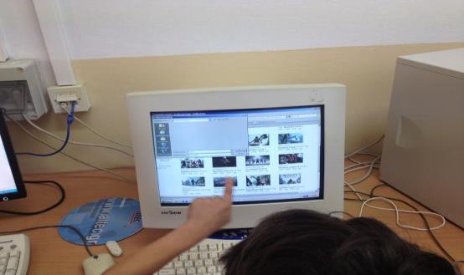
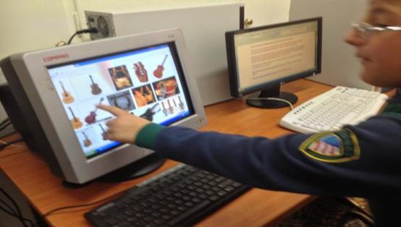
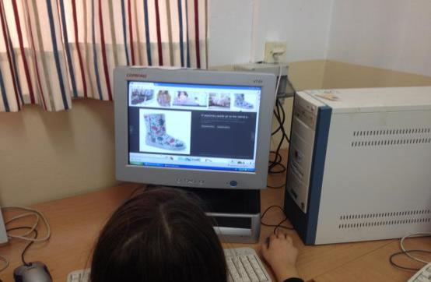

9η & 10η διδακτική ώρα
Η 9^{η} – 10^{η} Διδακτική ώρα του σεναρίου έγινε μετά τις διακοπές των Χριστουγέννων. Ξεκινώντας από το κολάζ των δώρων που είχαν δημιουργήσει πριν τις διακοπές, έγινε μία συζήτηση πάνω σε αυτά. Αν δηλαδή πήραν τα δώρα που περίμεναν (όλα τα παιδιά απάντησαν καταφατικά), να περιγράψουν τα συναισθήματά τους όταν τα πήραν (πώς ένοιωσαν) και αν νομίζουν εάν όλα τα παιδιά πήραν δώρα τα Χριστούγεννα (κάποια είπαν ότι όλα τα παιδιά πήραν δώρα και κάποια άλλα ότι κάποια λόγω φτώχειας δεν πρέπει να πήραν). Μετά τη συζήτηση αυτή τα παιδιά πήγαν στην αίθουσα υπολογιστών. Εκεί ζητήθηκε να ανοίξουν τη διεύθυνση Where children Sleep και να παρατηρήσουν τα διάφορα παιδιά των εικόνων. Μετά την παρατήρηση έγινε μία συζήτηση επάνω σε αυτό που είδαν (αν όλα τα παιδιά έχουν αυτά που χρειάζονται, ποιες οι διαφορές ανάμεσα στα διάφορα παιδιά, γιατί κάποια παιδιά έχουν παιχνίδια παραπάνω απ’ ό,τι χρειάζονται ενώ κάποια άλλα δεν έχουν ούτε τα βασικά, τι μπορούμε να κάνουμε εμείς από τη μεριά μας για να βοηθήσουμε και αυτά τα παιδιά που δεν μπορούν να έχουν τα βασικά). Αφού τα παιδιά είπαν τις απόψεις τους, άνοιξαν στη συνέχεια τη διεύθυνση http://hristougenna.wikidot.com/dom να μελετήσουν τις πληροφορίες και τις φωτογραφίες και να γράψουν τι δώρα θα έκαναν σε αυτά τα παιδιά. Στο τέλος, αφού έγραψαν τις απαντήσεις τους, κάποια παιδιά πρότειναν να κάνουμε έναν έρανο στη τάξη και τα χρήματα που θα μαζευτούν να σταλούν στο Χαμόγελο του παιδιού (Παράρτημα Κέρκυρας).
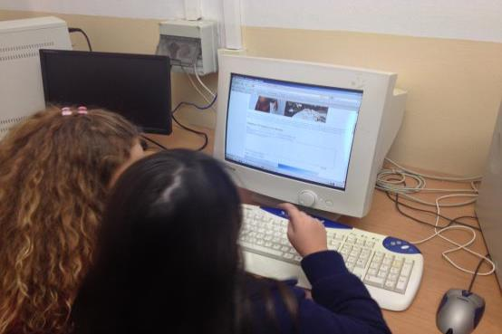
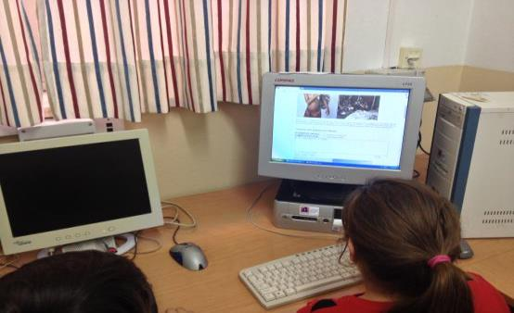
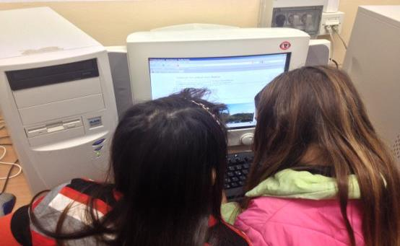
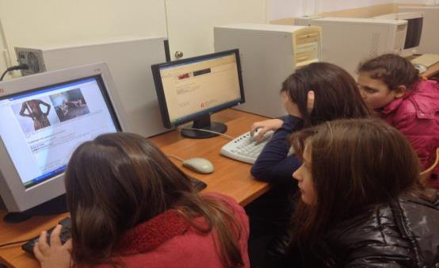
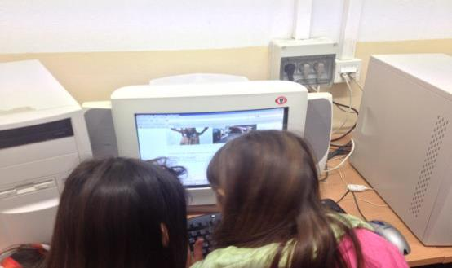

στ. φυλλο/-α δραστηριοτητων

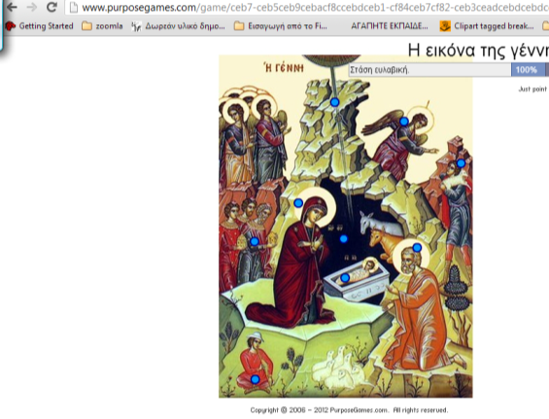

2. Δραστηριότητα στο φόρουμ
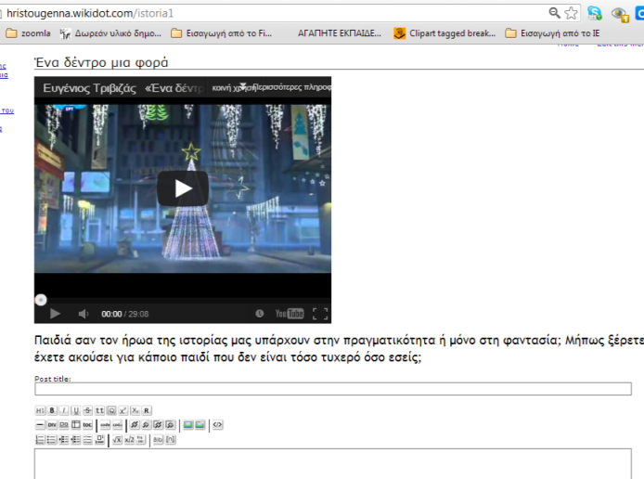

3. Δραστηριότητα στο φόρουμ
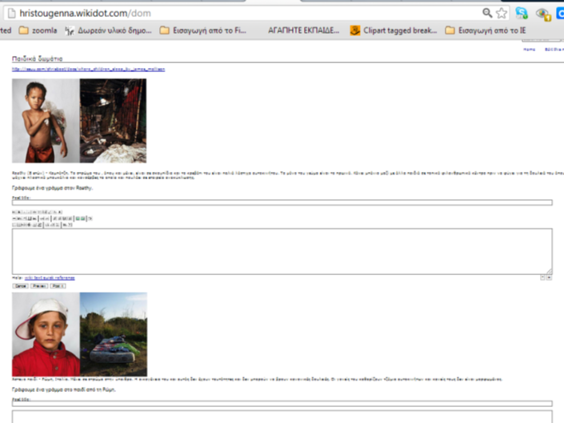

4. Τι δώρο θέλω

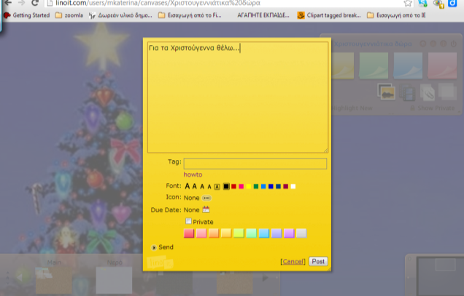

Ζ. αλλες εκδοχές
Θα μπορούσαμε να ψάξουμε τις ιστοσελίδες των πρεσβειών των χωρών στις οποίες ζουν τα παιδιά στις φωτογραφίες και να απευθύνουμε προς αυτές τις επιστολές που γράφουμε για τα παιδιά ή ένα άλλο γράμμα στο οποίο να εκφράζουμε τα συναισθήματά μας για ό,τι συμβαίνει. Θα μπορούσαμε να ζητήσουμε κι άλλες πληροφορίες σχετικά με τις συνθήκες ζωής των παιδιών ή τρόπους με τους οποίους θα μπορούσαμε να βοηθήσουμε.
Στον ιστοχώρο με τις βασικές δραστηριότητες του σεναρίου http://hristougenna.wikidot.com/ έχουν ενσωματωθεί παιγνιώδεις δραστηριότητες για στολισμό δέντρου, δημιουργία χιονονιφάδας, δημιουργία χιονάνθρωπου και ευχετήριας κάρτας. Οι δραστηριότητες αυτές μπορούν να λειτουργήσουν εναλλακτικά όταν τα παιδιά τελειώνουν νωρίτερα τη δραστηριότητα από άλλα. Ακόμη και στο υπάρχον, θα μπορούσε να γίνει μια έρευνα επάνω στη μουσική, τα ήθη και τα έθιμα των Χριστουγέννων διαφόρων περιοχών της Ελλάδας ή άλλων χωρών της Ευρώπης (π.χ. στο πλαίσιο του ευρωπαϊκού προγράμματος eTwinning) ή και να επεκταθεί και σε άλλες Χριστιανικές γιορτές ή ακόμα και σε άλλα δόγματα

Η. κριτικη
Οι μαθητές ενθουσιάστηκαν από τον εναλλακτικό τρόπο διδασκαλίας. Συγκινήθηκαν με την ταινία βασισμένη στο ομώνυμο έργο του Ευγένιου Τριβιζά Ένα δέντρο μια φορά, αλλά και προβληματίστηκαν με τις δραστηριότητες «Παιδικά δωμάτια». Αποτέλεσμα του προβληματισμού τους ήταν να προτείνουν να μαζευτούν χρήματα για το «Χαμόγελο του παιδιού», ως ελάχιστη συνεισφορά στα παιδιά που έχουν ανάγκες.
Οι δραστηριότητες ήταν εύκολες, κατανοητές και ανταποκρίνονταν στις δυνατότητες των παιδιών. Το μοναδικό πρόβλημα που παρουσιάστηκε ήταν να βρεθεί το κείμενο «Ελάτε να ζήσουμε τα Χριστούγεννα», γιατί δεν υπήρχε στη διεύθυνση που αναγράφονταν από το συντάκτη του σεναρίου και έπρεπε να αναζητηθεί.
Κατά την εφαρμογή του σεναρίου, αντικαταστάθηκε η δραστηριότητα δημιουργίας παρουσίασης με εικόνες από φωτογραφίες των παιδιών (όπως το προέβλεπε ο συντάκτης του σεναρίου), με την εκτύπωση ευχετήριων καρτών. Η αντικατάσταση αυτή έγινε, γιατί από την μία το αποτέλεσμα της μετατροπής των φωτογραφιών από την προτεινόμενη διεύθυνση δεν ήταν καλή (εικόνες πολύ μικρών διαστάσεων που δεν μπορούσαν να ενσωματωθούν σε παρουσίαση) και από την άλλη τα ίδια τα παιδιά ζήτησαν να φτιάξουν ευχετήριες κάρτες για τα Χριστούγεννα.

Θ. bιβλιογραφια
Bereiter, C. 2002. Education and Mind in the Knowledge Age. Λονδίνο: Lawrence Erlbaum Associates.

